HỘI NGHỊ
VIÊN CHỨC, NGƯỜI LAO ĐỘNG NĂM HỌC 2021-2022
Ngày 11/10/2021 Trường THCS Cự Khối long trọng tổ chức Hội nghị cán bộ viên chức, người lao động năm học 2021-2022 bằng hình thức trực tiếp kết hợp trực tuyến.
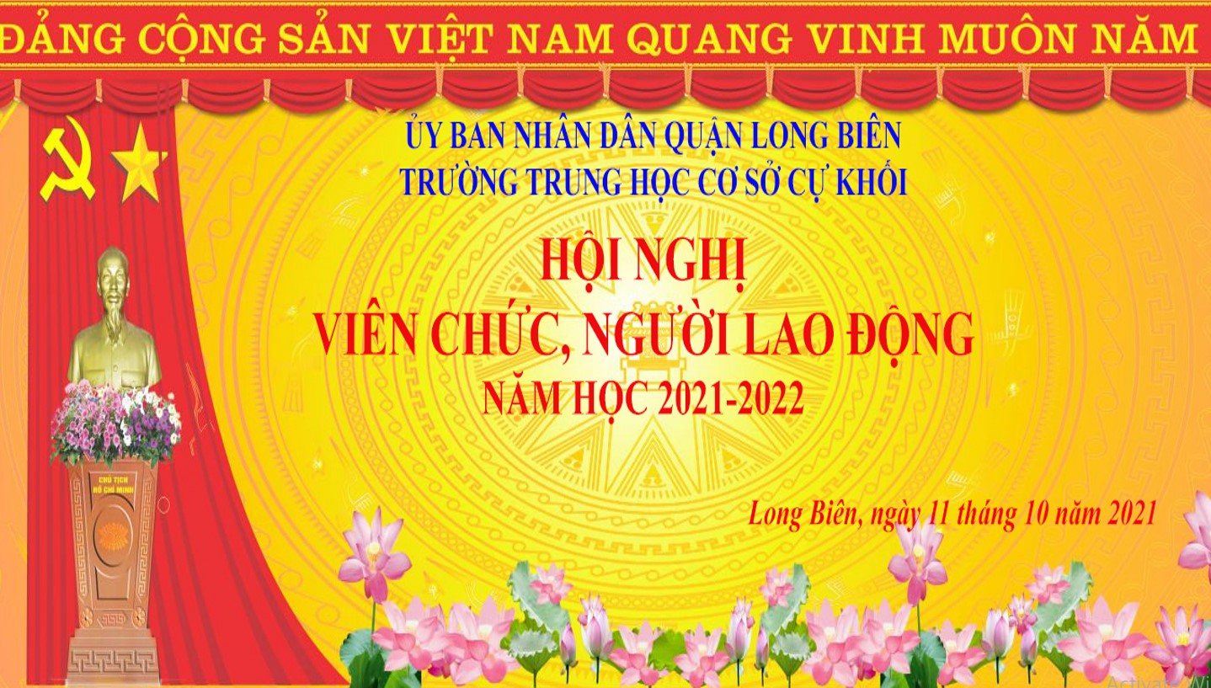
Thực hiện hướng dẫn số 10/HD-LĐLĐ ngày 13 tháng 9 năm 2021 về quy trình tổ chức Hội nghị viên chức và Hội nghị người lao động khối trường học năm học 2021-2022. Được sự chỉ đạo của Chi bộ và Ban giám hiệu nhà trường, ngày 11/10/2021 Trường THCS Cự Khối long trọng tổ chức Hội nghị cán bộ viên chức, người lao động năm học 2021-2022 bằng hình thức trực tiếp kết hợp trực tuyến.Tham dự hội nghị gồm có: Đồng chí Lê Thị Hồng Thái - Bí thư Chi bộ- Hiệu trưởng nhà trường; Đồng chí Nguyễn Quang Thính - Chủ tịch công đoàn nhà trường; Thư ký: Đồng chí Nguyễn Thị Lan Anh - Giáo viên cùng tập thể cán bộ, giáo viên nhân viên nhà trường.
Hội nghị cán bộ viên chức, người lao động là dịp quan trọng để các đồng chí cán bộ, giáo viên, nhân viên trong nhà trường được nói lên tiếng nói, suy nghĩ, nguyện vọng của bản thân cũng như của nhóm, tổ chuyên môn; tham gia đóng góp ý kiến cho Báo cáo kiểm điểm thực hiện nghị quyết Hội nghị viên chức, người lao động năm học 2020-2021; Phương hướng, kế hoạch và biện pháp thực hiện nhiệm vụ năm học 2021-2022 nhằm phát huy quyền làm chủ của người lao động, góp phần xây dựng cơ quan văn hoá, trong sạch, vững mạnh. Với tầm quan trọng của Hội nghị, toàn thể các đồng chí cán bộ, giáo viên, nhân viên trong đơn vị đã thể hiện sự nghiêm túc, tập trung cao độ trong suốt quá trình diễn ra chương trình hội nghị.
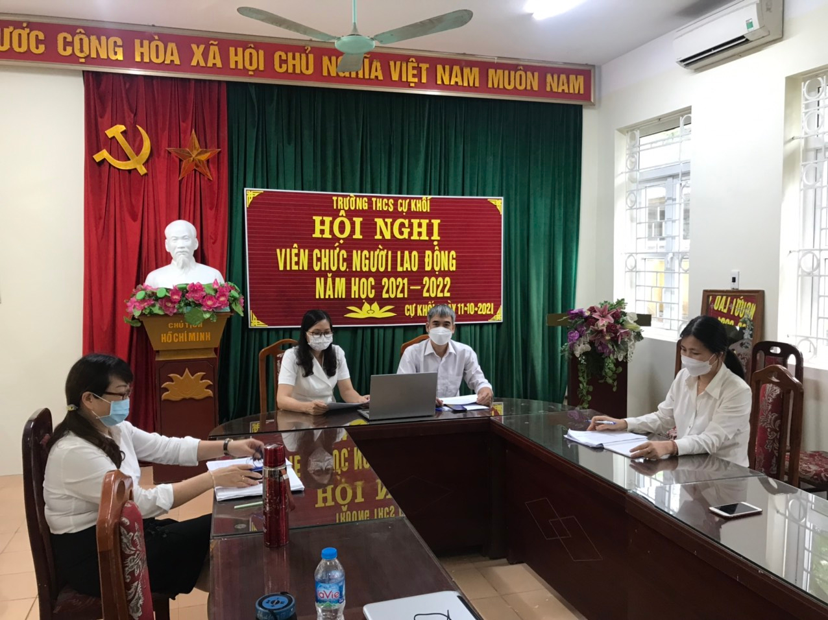
Mở đầu hội nghị, Đ/c Lê Thị Hồng Thái - Bí thư chi bộ, Hiệu trưởng nhà trường đã báo cáo kết quả thực hiện quy chế dân chủ của trường năm học 2020-2021 và phương hướng nhiệm vụ năm học 2021 -2022, kiểm điểm việc thực hiện các nghị quyết, chủ trương, chính sách của Đảng, Pháp luật của nhà nước có liên quan đến chức năng, nhiệm vụ của nhà trường Kiểm điểm việc thực hiện Nghị quyết Hội nghị viên chức, người lao động năm học 2020-2021. Đồng thời đánh giá kết quả triển khai và thực hiện quy chế dân chủ trong hoạt động của trường năm học 2020-2021, đánh giá và kiểm điểm trách nhiệm của người đứng đầu cơ quan, đơn vị trong việc thực hiện kế hoạch công tác năm học 2020 - 2021 cũng như nhiệm vụ, giải pháp thực hiện kế hoạch công tác năm học 2021 - 2022. Trong phần trình bày của mình, đồng chí đặc biệt nhấn mạnh tới các nhiệm vụ , giải pháp thực hiện kế hoach nhiệm vụ năm học 2021-2022 giữa tình hình hiện tại khi nhà trường phải thực hiện nhiệm vụ kép: vừa thực hiện phòng, chống dịch covid-19, vừa phải nỗ lực, cố gắng phấn đấu hoàn thành nhiệm vụ chuyên môn.
Tiếp đến, đồng chí Nguyễn Quang Thính - Chủ tịch công Đoàn báo cáo đánh giá phong trào thi đua năm học 2020 - 2021 và thông qua dự thảo sửa đổi, bổ sung các nội quy, quy chế của trường: Quy chế chi tiêu nội bộ, Quy chế thi đua khen thưởng, Quy chế hiện công khai và đồng chí Đào Thị Thu Hiền - Trưởng ban TTND báo cáo kết quả hoạt động của Ban thanh tra nhân dân năm học 2020-2021 và nhiệm kì 2020-2022, phương hướng hoạt động của Ban thanh tra nhân dân nhiệm kì 2020-2022
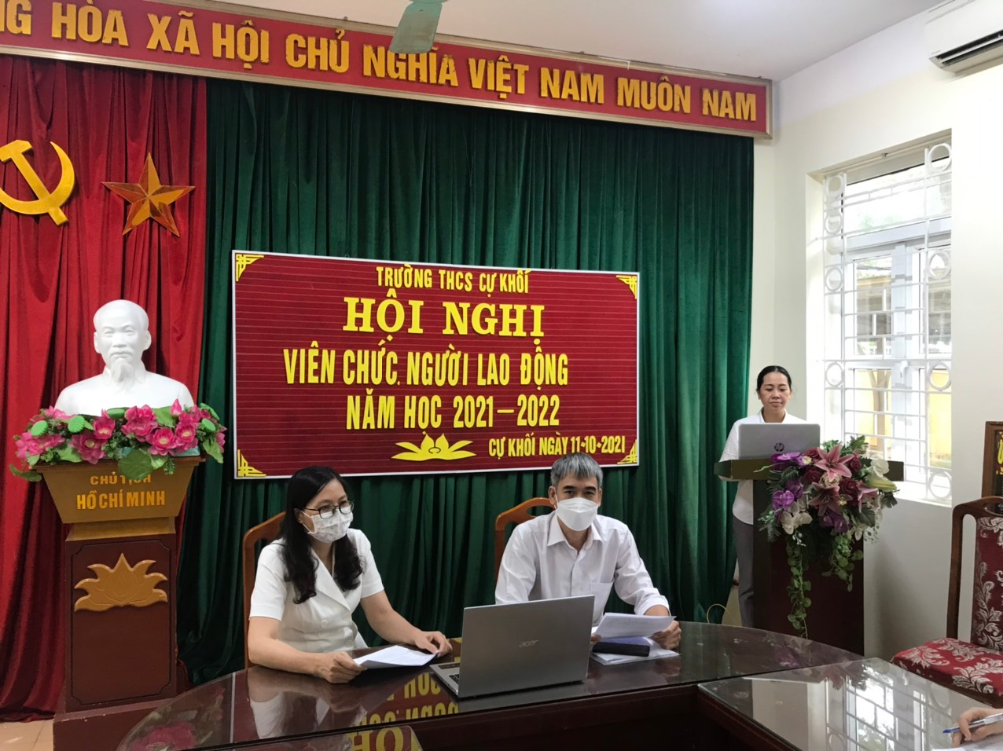
Đồng chí Đào Thị Thu Hiền – trưởng ban thanh tra nhân dân báo cáo kết quả hoạt động của Ban thanh tra nhân dân năm học 2020-2021 và nhiệm kì 2020-2022
Với tinh thần dân chủ, trách nhiệm, hội nghị đã tiến hành thảo luận đóng góp xây dựng hoàn thiện kế hoạch nhiệm vụ năm học với các vấn đề cụ thể về chuyên môn từng tổ. Hôi nghị đã được nghe các ý kiến tham luận của đồng chí Nguyễn Thu Hương: Tham luận về thực hiện quy chế dân chủ trong nhà trường và thực hiện các chế độ chính sách đối với CBGVN, đồng chí Nguyễn Minh Phương:Tham luận về tổ chức các phong trào thi đua, đồng chí: Nguyễn Thị Vân – tổ Xã hội: Tham luận giải pháp nâng cao chất lượng học sinh trong đó tỉ lệ học sinh thi đỗ vào THPT. Đồng chí: Ngyễn Hải Yến – tổ Tự nhiên: Tham luận giải pháp nâng cao chất lượng học sinh trong đó tỉ lệ học sinh thi đỗ vào THPT. Mỗi một bản tham luân, một ý kiến đưa ra đều được sự hưởng ứng nhiệt tình từ hội nghị.
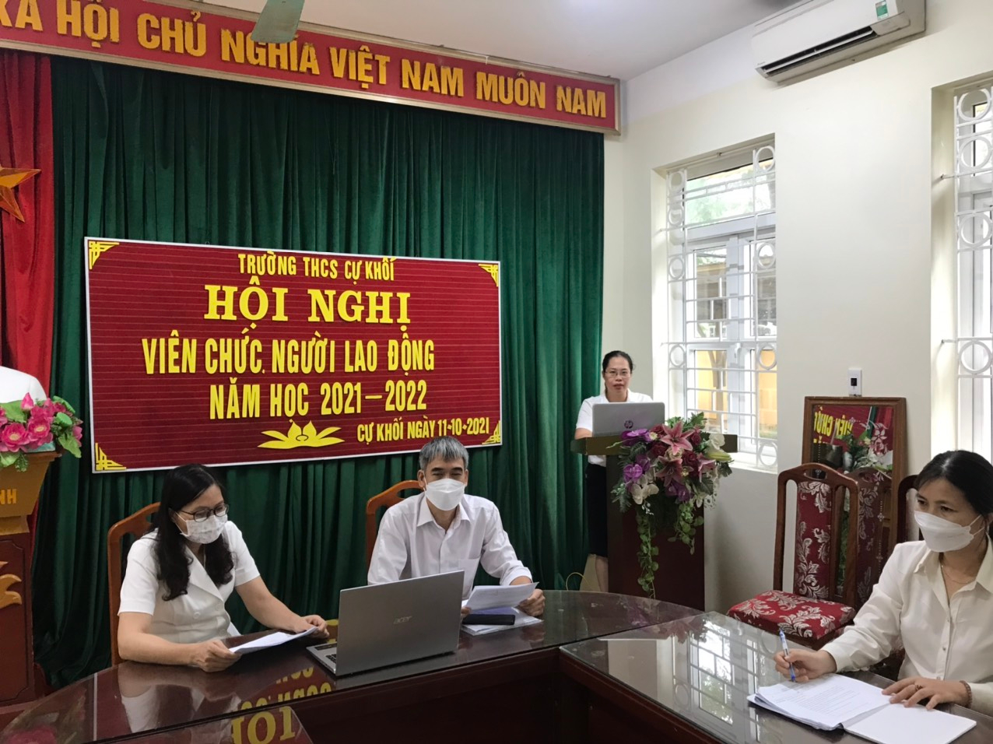
Đồng chí Nguyễn Thị Minh Phương – Tham luận về tổ chức các phong trào thi đua
Sau thời gian nghỉ giải lao, Hội nghị đã nhận được nhiều ý kiến tham luận của các tổ chức, đoàn thể trong nhà trường. Tất cả các ý kiến tham gia đều có ý nghĩa xây dựng, thể hiện tinh thần trách nhiệm xây dựng đơn vị ngày càng phát triển. Đồng chí Lê Thị Hồng Thái đã thay mặt cho Ban lãnh đạo nhà trường giải đáp các ý kiến đóng góp của đoàn viên lao động và các tổ chuyên môn trong nhà trường, giải đáp từng ý kiến với đầy đủ thông tin, có tính thuyết phục cao và đã nhận được sự nhất trí, đồng tình của toàn thể Hội nghị.
Cuối cùng, đồng chí Nguyễn Thị Lan Anh thay mặt đoàn chủ tịch đã thông qua nghị quyết Hội nghị và lấy biểu quyết, với 100% ý kiến tán thành các nội dung được đưa ra Hội nghị cán bộ công chức viên chức năm học 2021-2022 của trường THCS Cự Khối đã thành công tốt đẹp.
Với truyền thống đoàn kết, năng động, luôn sáng tạo, nghiêm túc hoàn thành tốt nhiệm vụ được giao, chấp hành nghiêm chỉnh quy định của ngành, của trường, tập thể cán bộ giáo viên, nhân viên trường THCS Cự Khối tin tưởng và quyết tâm hoàn thành xuất sắc nhiệm vụ năm học 2021-2022.

Tác giả: Nguyễn Thị Lan Anh

